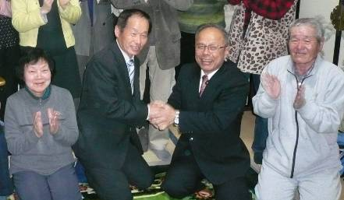

西澤議員は20日「甲良町政で大事な課題は？」と題する見解を表明しました。今後の町政に臨む態度ともなりますので、紹介します。
甲良民報431号 2009年11月1日 （２面）
甲良民報
2012年4月1日 507号
発行責任：日本共産党甲良町支部
連絡：甲良町在士463（西澤）
Tel.Fax38-4949
◎日本共産党甲良町支部の見解を紹介します。 ☆くらし・医療・税金・教育などの相談は 西澤伸明３８－４９４９ 丸山光雄３８－３１２３
メール siga-koura463@jcp-nobuaki.com ホームページもごらんください
丸山光雄さんと
２議席の値打ち

①「甲良町民のくらしと生業を守れ」の声を代弁する議席
この３月議会、共産党以外の議員は、介護保険料の県下一番の大幅値上げや高齢者配食サービスの値上げに一言の「おかしい」も発言しなかった。
②町民の苦しみの根源に、国のまちがった政治があることをハッキリさせ、国政を国民本位に変えてゆく力となる議席
共産党は消費税増税に頼らなくても社会保障充実の財源は充分にあることを提起。
③不正や利権がはびこる町政と地域にあって、良識の灯を一歩一歩広げる議席
せまい地域の中で、まちがったことに、公然と「アカン」と発言することは大変勇気が必要となります。丸山光雄さんはユズ事業の問題や舗装の手抜き工事疑惑についてもスジを通してがんばっていただきました。
「日本共産党の２議席実現」・・・去る３月28日、丸山みつおさんの繰り上げ当選報告会が行われました。１議席の時と比べて格段と多くの方から「２議席になって、本当によかったね」などの声をかけていただきました。
宮嵜議員の辞職が許可され、議会の欠員が生じ、先の町議選挙から３ヶ月以内であったため、公職選挙法の規定により、３月28日に選挙会が開催され、次点であった丸山光雄さんの「くりあげ当選」が決定されました。
町民の声を背に
丸山光雄議員は「私にとっては大変きびしい選挙戦でしたが、２２９人のご支援があったからこそ、この当選の日を迎えられたと思います。まちがったことは、『まちがい』とスジを通し、中学校までの医療費無料化など、住みよい甲良町になるよう、みなさんといっしょに頑張り、議会活動をしていきたい」と喜びと決意を語りました。
参加者からは「どこまでも住民の声に耳をかたむけ、その声を議会に届けることに徹してがんばってほしい」「共産党がこの甲良町で念願の２議席を得たことがとても嬉しい」など、はげましのことばがおくられました。
最後に西澤議員は、丸山光雄議員の誕生で党議員団の復活となり、「丸山議員と２議席」の値打ちを別掲のように報告しました。
参加者は、選挙戦の労をねぎらい、公約と町民の願い実現に向け、がんばる気持ちをこもごも、互いに確認していました。
▲支持者らの激励を受け、がっちり握手する丸山議員（左から２人目）と西澤議員
水増し請求の疑惑あり
丸山光雄議員が代表請求人となり、３月29日、運動公園内の道路舗装工事の「手抜き工事疑惑」について監査請求を提出しました。問題の工事は昨年３月に行われたもので、材料代を水増ししたと見られ、厳正な検査も実施されなかったもの。

